*Temat zajęć tygodnia w Motylkach*

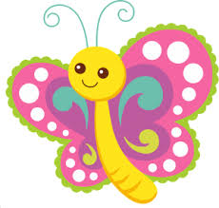 ***„Co nam jesień w koszu niesie?”***

**09 – 13.10.2023**

**PONIEDZIAŁEK**

* rozpoznamy i nazwiemy owoce i warzywa
* dowiemy się , jak nazywają się drzewa z którego pochodzą owoce
* posegregujemy owoce i warzywa
* będziemy uczestniczyć w opowieści ruchowej połączonej z nazywaniem narzędzi ogrodniczych

**WTOREK**

* obejrzymy inscenizację wiersza C. Tarkowskiego „Włoszczyzna”
* dowiemy się jakie warzywa wchodzą w skład włoszczyzny
* odgadniemy za pomocą dotyku - co to za warzywo lub owoc
* rozwiążemy zagadki

**ŚRODA**

* posegregujemy owoce
* przeliczymy elementy zbiorów i porównamy ich liczebność
* spróbujemy zgadnąć jaki to owoc po smaku
* zrobimy sok z owoców
* zachowamy ostrożność przy sprzęcie elektrycznym

**CZWARTEK**

* poznamy właściwości ziemniaka
* zrobimy  stempelki z ziemniaków
* odtworzymy rytmy podane przez nauczyciela

**PIĄTEK**

* porozmawiamy na temat zdrowej i niezdrowej żywności
* pokarzemy odpowiedź na pytanie za pomocą określonych gestów - czy to prawda czy fałsz?
* utrwalimy prawidłowość zachowań - przed, podczas i po zjedzeniu posiłków

